Безопасные методы и приемы выполнения работ.
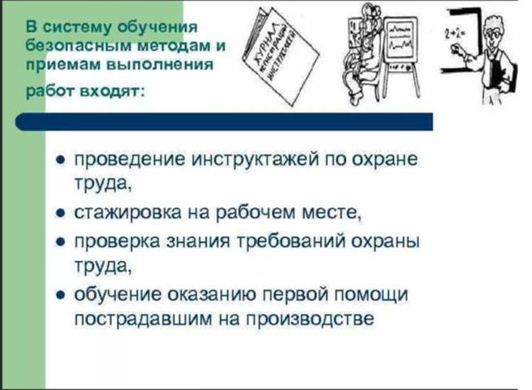
Документация по организации безопасного выполнения работ содержит следующие локальные акты организации:
- требования правил по охране труда (по направление деятельности организации);
- инструкции;
- эксплуатационная документация;
- планы производства работ;
- технологические карты на производство работ и др.
Приказ Министерства труда и социальной защиты РФ) от 29 октября 2021 г. № 774н «Об утверждении общих требований к организации безопасного рабочего места»
Требования к территории, к организации рабочего места, технологическому процессу;
Требования безопасности к оборудованию, инструментам, материалам
Общие требования к организации безопасного рабочего места (далее - Требования) разработаны в целях обеспечения выполнения требований охраны труда работниками, занятыми на своих рабочих местах, и работодателями, при организации рабочих мест.
Для рабочих мест с территориально меняющимися рабочими зонами, где рабочей зоной считается оснащенная необходимыми средствами производства часть рабочего места, в которой один работник или несколько работников выполняют схожие работы или технологические операции (Часть 4 статьи 16 Федерального закона от 28 декабря 2013 г. № 426-ФЗ «О специальной оценке условий труда» ) положения Требований распространяются на каждую рабочую зону.
Рабочее место, его оборудование и оснащение, применяемые в соответствии с особенностями выполняемых работ, должны обеспечивать сохранение жизни и здоровья занятых на нем работников при соблюдении ими положений применяемых у работодателя нормативных правовых актов по вопросам охраны труда (далее по тексту - государственные требования охраны труда).
На рабочем месте (в рабочей зоне) должны быть приняты меры по снижению до установленных предельно допустимых значений уровней воздействия (концентрации) вредных и (или) опасных производственных факторов на занятых на данном рабочем месте работников с учетом применения ими средств индивидуальной (коллективной) защиты.
Рабочее место (рабочая зона), его размеры, взаимное расположение органов управления, средств отображения информации, размещение вспомогательного оборудования и инструментов должны учитывать требования к выполняемой работе в соответствии с государственными требованиями охраны труда.
Требования к организации рабочего места
При организации рабочего места (рабочей зоны) должна быть обеспечена возможность смены рабочей позы занятыми на нем работниками.
В зависимости от особенностей выполняемой работы рабочая поза работника в положении "сидя" является более удобной, чем рабочая поза в положении "стоя". Если основной рабочей позой работника является положение "стоя", организация рабочего места должна обеспечивать возможность смены основной рабочей позы на положение "сидя", в том числе посредством организации места для сидения.
Удобство рабочей позы работника в положении "сидя" достигается регулированием взаимного положения места для сидения и рабочей поверхности, в том числе ее высоты и размеров, а также высоты и угла наклона подставки для ног при ее применении.
При невозможности обеспечения указанного выше регулирования рабочей позы допускается использование рабочего места с нерегулируемыми параметрами. В этом случае высота рабочей поверхности устанавливается в соответствии с государственными требованиями охраны труда, исходя из особенностей выполнения работы, требований к обеспечению требуемой точности действий при ее выполнении и контролю за ее выполнением, среднего роста работающих (мужчин - если работают только мужчины, женщин - если работают только женщины, по отдельности мужчин и женщин - если работают и мужчины, и женщины).
При организации рабочего места (рабочей зоны) в соответствии с государственными требованиями охраны труда должно быть обеспечено безопасное выполнение трудовых операций во всех зонах досягаемости в зависимости от требуемой точности и частоты действий при осуществлении управления размещенными на данном рабочем месте (в рабочей зоне) машинами, оборудованием, инструментами и приспособлениями.
При организации рабочего места (рабочей зоны) должно быть обеспечено устойчивое положение и свобода движений занятого на нем работника, возможность контроля деятельности и безопасность выполнения трудовых операций при условии соблюдения государственных требований охраны труда.
При организации рабочего места (рабочей зоны) должна быть исключена, а в случае невозможности исключения, обусловленной особенностями организации производственного процесса, снижена до минимума продолжительность времени выполнения работы в вызывающих повышенную утомляемость неудобных рабочих позах, связанных с наклоном или поворотом туловища, с поднятыми выше уровня плеч руками, с неудобным (стесненным) размещением ног, с необходимостью удержания рук на весу, с расположением органов управления или рабочих поверхностей оборудования вне пределов максимальной досягаемости рук работника либо с наличием в поле зрения работника объектов, препятствующих наблюдению за обслуживаемым объектом или процессом, а также в вынужденных рабочих позах3 в положениях "лежа", "на коленях", "на корточках".
При организации рабочего места (рабочей зоны) необходимо обеспечить обзор наблюдения с места выполнения работ, обеспечивающий восприятие визуальных средств отображения информации и знаков безопасности.
Средства отображения информации должны учитывать частоту и значимость поступающей информации, тип средства отображения информации, точность и скорость слежения и считывания, размещаться в зонах, обеспечивающих восприятие информации, содержащейся в средствах отображения.
Визуальные средства отображения информации должны иметь освещение, обеспечивающее восприятие отображаемой информации с места выполнения работ.
Размещение органов управления машинами и оборудованием на рабочем месте (в рабочей зоне) должно обеспечивать соблюдение государственных требований охраны труда, в том числе учитывать рабочую позу работника, функциональное назначение органа управления, частоту применения, последовательность использования, функциональную связь с соответствующими средствами отображения информации.
Расстояние между органами управления машинами и оборудованием должно исключать возможность произвольного изменения положения не задействованного органа управления при манипуляции с иным смежным органом управления.
Машины, механизмы, производственное оборудование, являющиеся источником травмоопасности, в соответствии с требованиями технических регламентов должны оснащаться защитными ограждениями и блокировками, исключающими работу оборудования при снятии защитного ограждения, при нахождении человека или частей его тела в зоне работы травмирующих частей и агрегатов, эксплуатация таких машин, механизмов, производственного оборудования должна осуществляться в соответствии с требованиями технической (эксплуатационной) документации и с соблюдением государственных требований охраны труда.
Участки и зоны, где работодателем по результатам проведенной им оценки профессиональных рисков определена высокая вероятность травмирования работников, должны быть обозначены разметкой сигнальной и/или знаками безопасности с учетом государственных требований охраны труда.
Применение знаков безопасности и разметки сигнальной дополняется информированием работника всеми доступными работодателю способами, предусмотренными системой управления охраной труда, в целях предупреждения или уменьшения воздействия на работников вредных и (или) опасных производственных факторов при осуществлении ими трудовой деятельности.
Рабочее место (рабочая зона), при осуществлении на нем работ по подъему и перемещению людей и грузов оснащается вспомогательным подъемно-транспортным оборудованием (средствами) с учетом государственных требований охраны труда.
При организации рабочих мест их взаимное расположение и компоновка должны обеспечивать безопасный доступ занятых на них работников на каждое рабочее место и возможность быстрой эвакуации работников при возникновении аварийной или иной чрезвычайной ситуации в соответствии с государственными требованиями охраны труда. Пути эвакуации и проходы должны быть свободны для движения, обозначены соответствующими указателями и иметь освещенность, обеспечивающую их восприятие.
Требования к безопасному содержанию рабочего места
Рабочее место (рабочая зона) и взаимное расположение его элементов должны обеспечивать содержание, техническое обслуживание, уборку и чистку используемых на рабочем месте машин и оборудования, инструментов и мебели с учетом государственных требований охраны труда.
Организация и содержание рабочих мест, а также расстояния между рабочими местами (рабочими зонами) должны обеспечивать безопасное передвижение работников и транспортных средств, безопасные действия с сырьем, материалами, заготовками, полуфабрикатами при соблюдении государственных требований охраны труда.

